МИНИСТЕРСТВО ОБРАЗОВАНИЯ САРАТОВСКОЙ ОБЛАСТИ
УПРАВЛЕНИЕ СРЕДНЕГО ПРОФЕССИОНАЛЬНОГО ОБРАЗОВАНИЯ
МАРКСОВСКИЙ ЭЛЕКТРОТЕХНИЧЕСКИЙ КОЛЛЕДЖ

Методическая разработка
открытого
классного часа на тему:
«Традиции чаепития в России»

Подготовила:
преподаватель Марьясова Н.В.

Г. Маркс
2010 г .

Тема классного часа: «Традиция чаепития в России»
Форма проведения: чайная церемония, выступление докладчиков.
Цель:
- помочь учащимся группы лучше узнать друг друга;
- организовать совместную творческую деятельность групп учащихся
- расширить знания учащихся об истории чая, о правилах этикета и о культуре общения за чайным столом;
- выявить актерские и кулинарные таланты учащихся.

Подготовка

Весь класс делится на команды. Они получают домашнее задание по сервировке чайного стола и приготовлению сладких блюд, по подготовке краткого сообщения об истории чая и подбору пословиц, поговорок о чае.
Игра-чаепитие проводится в помещении класса. По ходу мероприятия на экран помощью проектора демонстрируется изображение чайного куста и картина Б.М. Кустодиева «Купчиха за чаем», звучат песни «У самовара я и моя Маша» в исполнении Л. Утесова и «Чашка чая» в исполнении ансамбля «Веселые ребята».

Содержание классного часа
Учитель: Ребята, сегодня мы примем участие в небольшой чайной церемонии. Вы уже сервировали столы.
А теперь, пожалуйста, садитесь за свои столы и послушайте наших докладчиков:
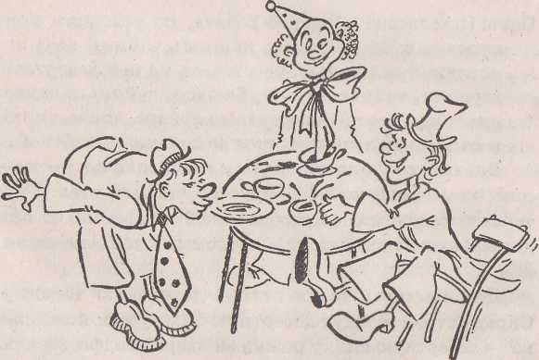
- Аббясова Екатерина
- Филиппова Юлия
- Картамышева Екатерина
- Луканова Ольга
- Никешина Анастасия
- Куприянова Елена
Все рассаживаются.
На столах располагаются электрические самовары, чайники, конфеты, варенья,
пироги, пирожные, печенье и фрукты.
Слово предоставляется докладчикам.
Традиции чаепития в России

О чае

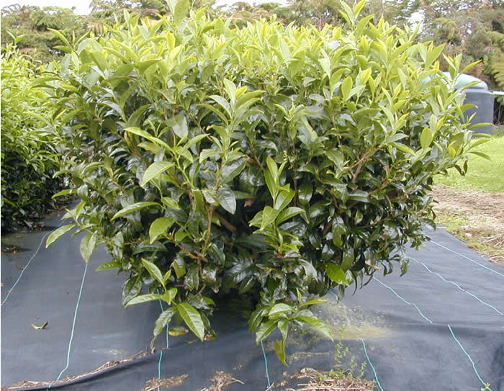

Чай – один из самых распространенных напитков в мире. Он любим как среди бедуинов пустынь, так и у народов севера. Во многих странах существуют свои особые традиции, связанные с чаем; например, всем известны чайные церемонии Китая и Японии, а также английский «ти тайм» и традиции, связанные с чаем-матэ, популярного среди боливийцев и других народов Южной Америки. Большинство стран, где выращивается чай с древних времен имеют свои традиции, связанные не только с завариванием чая, но и с выращиванием, высушкой листьев чайного дерева, и др.
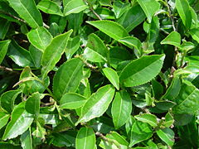
Чай представляет собой напиток или заварку, сделанную путем погружения обработанных листьев, зародышей, или веток чайного кустарника, Camellia sinensis, в горячей воде в течение нескольких минут, после которых напиток употребляется. Четыре основных типа настоящего чая - черный чай, красный чай, зеленый чай, и белый чай. Термин "травяной чай" обычно относится к заготовлению и завариванию фруктов или трав, которые не содержат растения Camellia sinensis. Чай - один из наиболее широко употребляемых напитков в мире, второй после обычной воды. Чай обладает прохладительным, немного горьким, вяжущим ароматом. Также чай почти не содержит углеводов, жира, или белков и является естественным источником аминокислоты теанина, метилксантина, а также кофеина и теобромина, и многофенолического антиокислителя катечина (часто называемого танином). Слово Чай вошло в английский и другие языки от китайского слова, означающего чай, который произносится te в разговорном варианте Мин Нан.
Camellia sinensis является вечнозеленым растением, которое растет главным образом в тропических и субтропических областях. Однако чай выращивается и на далеком севере, например в Корнуолле на британском материке и в Сиэтле в Соединенных Штатах. В дополнение к зоне 8 или более теплых климатических зонах, где для выращивания чая требуется, по крайней мере, 50 дюймов осадков каждый год, и предпочтительны кислые почвы. Много высококачественных растений чая выращивают на возвышениях до 1500 метров (5 000 футов), поскольку растения растут более медленно и приобретают лучший аромат.

Обработка и классификация
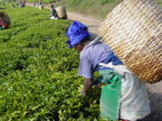
Типы чая отличает обработка, которой листья чайного куста подвергаются. Листья Camellia sinensis скоро начинают слабеть и окислятся, если они не будут высушены быстро после сбора. Листья становятся очень быстро темными, потому что хлорофилл разрушается, и танины выходят из листьев. Этот процесс, ферментативное окисление, называют брожением в чаевой промышленности, хотя это не настоящее брожение: поскольку оно не вызвано микроорганизмами, и не является анаэробным процессом. Следующий шаг в обработке должен остановить процесс окисления на предопределенной стадии, путем нагревания, во время чего дезактивируются ответственные ферменты. С черным чаем это делается одновременно с высыханием. Без осторожной влажности и температурного контроля во время приготовления и после того, как начинают расти грибы на чае. Эта форма гриба вызывает реальное брожение, которое заражает чай ядом и иногда канцерогенными веществами и влияет на аромат чая, и что делает чай непригодным для употребления.
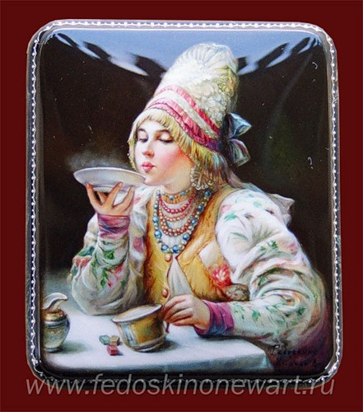
:
Чай традиционно классифицируется на основании техники производства
- Чай традицтонн
- Белый чай: незавядшие и неокисленные листья
- Желтый чай: незавядшие и неокисленные, но пожелтевшие листья
- Зеленый чай: увядшие и неокисленные листья
- Красный чай: увядшие, поврежденные и частично окисленные листья
- Черный чай: увядшие, поврежденные, и полностью окисленные листья
- Чай после брожения: зеленый чай, которому позволили ферментироваться
Культура чая определяется способом, которым чай сделан и потребляется, и по тому, как люди употребляют чай, и эстетикой окружающей процесс чаепития. Чай обычно пьется на неофициальных встречах, и много культур создали свои запутанные формальные церемонии для этих событий. Западные примеры – это послеобеденный чай и вечерний прием чая в Великобритании. На востоке церемонии чая отличаются в зависимости от страны; сложная, формальная и безмятежная чайная церемония в Японии является самой известной чайной церемонией в мире. Другие примеры – это корейская чайная церемония или некоторые традиционные способы заваривать чай в китайской чайной культуре. Уникальная традиция также существует в Тибете, где чай обычно варится с солью и маслом, или на Ближнем Востоке и Африке, где чай играет важную роль в культуре многих стран. Британская империя распространила свою собственную интерпретацию чая на все свои колонии, включая такие места, как Гонконг, или Пакистан. Различные области также отдают предпочтение различным сортам и вариантам чая, черного, зеленого, или красного (oolong), и используют различные приправы, такие как молоко, сахар или травы. Температура и сила чая аналогично широко изменяются в зависимости от региона.


Традиционное чаепитие
Чаепитие на Руси издавна воспринимается как нечто большее, чем обыденный прием пищи или посиделки за столом. Традиции чаепития, укоренившиеся в России, предполагают в первую очередь возможность испить чаю в приятной компании за душевным разговором. Как правило, чайное застолье длится несколько часов, гости ведут неспешную непринужденную беседу. Надо отметить, что простой русский народ выбрал наилучший способ для усвоения пищи – неспешно-неторопливый, да еще и с приятными эмоциями. Собирая гостей на чаепитие, позаботьтесь о том, чтобы им было легко и комфортно общаться друг с другом, постарайтесь создать обстановку благоденствия. Чаепитие на Руси призвано объединять разные поколения, люди старшего возраста обучали малышей традициям и поведению за столом. Чайный этикет формировался у детей сызмальства именно благодаря чаепитию за одним столом с взрослыми. В наши дни многие предпочитают организовывать «детский стол», особенно когда детей много. В случае с чаепитием, сервировка отдельного чайного столика для малышей также не возбраняется.
На Руси существовало два основных способа проведения чаепития – салонный и дачный. Для нас салонным станет застолье, когда оно проводится в столовой или гостиной, то есть в помещении, предназначенном для приема пищи, но менее обыденном, чем кухня. Часто салонное чаепитие проводилось по значительному случаю, когда был повод собрать гостей и накрыть богатый стол. Данное мероприятие было, как правило, довольно привередливым к закускам, чем та же чайная церемония на открытом воздухе. Сейчас, конечно, возможностей по сервировке стола изысканными яствами гораздо больше, чем пару веков назад – любой супермаркет готов предложить нам и салаты, и закуски, и выпечку. Однако если вы располагаете временем для подготовки к чайной церемонии, отдайте предпочтение домашней кулинарии, которая станет и темой для застольной беседы и красноречивым комплементом хозяйке дома.

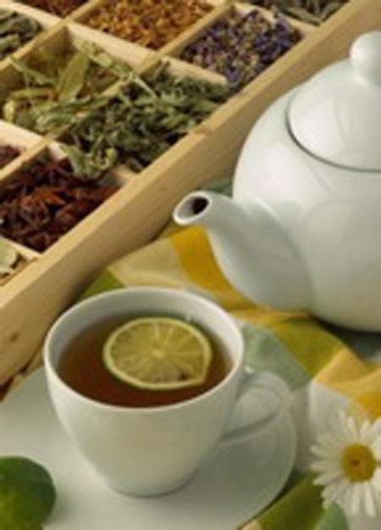
Чаепитие на свежем воздухе, мероприятие скорее сезонное, придающее национальный колорит летним посиделкам на веранде. Даже если ваша дача не богата мансардой или беседкой, можно организовать стол посреди сада, на манер лучших купеческих фамилий. Такое чаепитие, как и любое застолье вне дома имеет свою специфику. Позаботьтесь о посуде – она должна быть не только красивой, но и удобной и функциональной. Что же касается закусок, то здесь вы избавлены от необходимости блистать кулинарными талантами – подойдут любые бутерброды и простая выпечка (как на пикнике). И для салонного и для дачного варианта чаепития непременным атрибутом является сахар и лимон на столе. И пару слов о главном герое русского чаепития – чае. Наши предки не были так избалованы изысками чайной промышленности, как их потомки, и пили в основном китайский черный чай. Сорт выбирается исходя из ваших предпочтений, главное он должен быть ароматным. Подавать на стол чай следует крепко заваренным в специальном заварочном чайнике, и, пожалуйста: никаких чайных пакетиков! Традиционно заварка разбавляется кипятком уже в чашке. Приготовленный таким образом напиток по традиции пьется из блюдца.
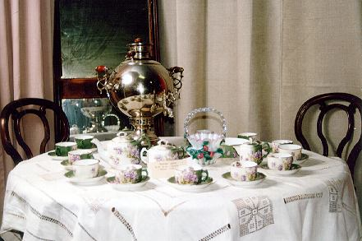

Посуда для чайного застолья

Главный атрибут традиционно русского чаепития - самовар появился не в Туле, как принято считать, а на Урале в конце 18 века. Внешний вид и размер самоваров был весьма разнообразным – их выпускали на несколько стаканов и даже на несколько ведер. Народ сразу оценил преимущество самовара: не надо топить печь для подогрева воды. Для растопки самовара использовали дрова, древесный уголь или даже сосновые шишки. Во многом благодаря самовару и сформировалась традиция русской чайной церемонии как неспешного и расслабляющего времяпрепровождения.
К сожалению, традиция пить чай самоварами утрачена. Однако вы можете подать заварку в маленьком заварочном чайнике, а кипяток – в большом кипяточном, на манер русских чайных 19 века.
Немаловажную роль для проведения русской чайной церемонии играет посуда. Традиционно предпочтение отдается фаянсовым или фарфоровым чайным парам, к каждой подается чайная ложечка. В зависимости от времени суток можно использовать различные расцветки посуды. Для летнего утреннего чаепития больше подойдет светлые чашки с легким рисунком, вечернее застолье украсят темные (например, синие) чашки с фигурным краем. Какую бы посуду для чаепития вы не выбрали, главное правило – она должна принадлежать к одному сервизу. Обратите внимание, чтобы чашка была белой изнутри, позволяя оценить красоту настоящего черного чая.
Можно пить чай и из стакана в старинном подстаканнике. Привычка пить чай из стакана зародилась в трактирах и лишь в начале девятнадцатого века вошла в моду у мещан. В то время позволить себе пить этот напиток из стакана могли только мужчины, дамам подавали его в фарфоровой посуде.
Помимо чайных пар и чайников на столе должны быть сахарница, ложка под сахарный песок (или щипчики для рафинада), вазочки для разных видов варенья, тарелочка и вилочка для лимона (не забудьте нарезать его!). В зависимости от количества представленных на вашем чайном столе блюд будет необходима и определенная посуда.
УГОЩЕНИЕ К ЧАЮ

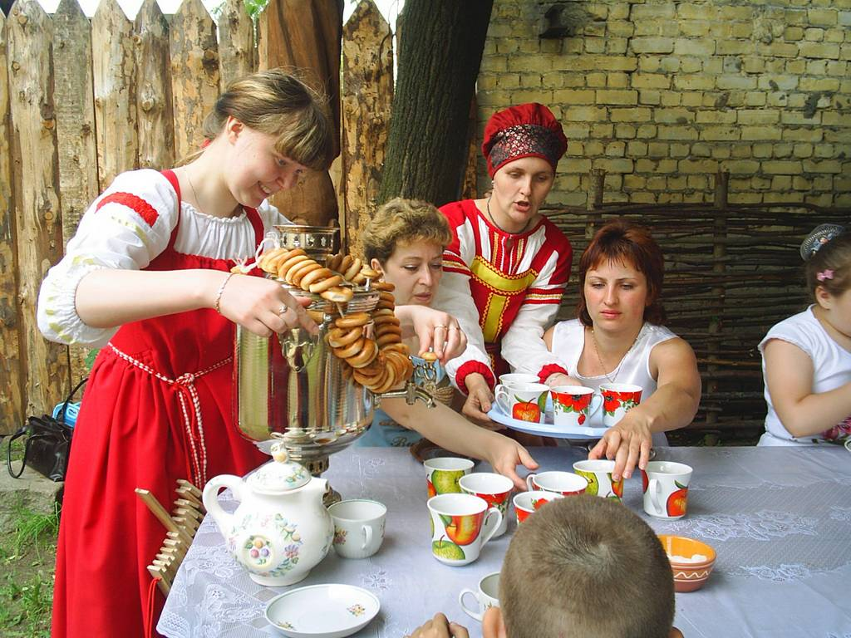

Поскольку традиционное чаепитие предполагает посиделки за столом в течение нескольких часов, вполне можно приравнять его к праздничному застолью. Такое чаепитие диктует и определенные правила, подразумевающие, что гости не должны быть голодными. Именно поэтому чаепитие являет собой самостоятельный прием пищи и составляет конкуренцию завтраку или обеду. По традиции русского чаепития к столу подаются несколько типов закусок, первая из которых плотные блюда. Здесь главным образом идет речь о пирогах, кулебяках и блинах. Начинки для них могут быть самыми разнообразными: это и мясо, и капуста, и рыба, и яйца. Цель этих блюд – накормить гостей, которые только что пожаловали к вашему столу. Также на стол подаются собственно закуски – различные бутерброды, мясные и сырные нарезки, паштеты, икра. Эти блюда хороши тем, что они не отвлекают от беседы, служат хорошей закуской и не остывают (что немаловажно на свежем воздухе). Подкрепившись, гости могут сделать паузу и подготовить себя к десерту. В салонных чаепитиях хозяева организовывали танцы или прослушивания музыки или выходили прогуляться. Дачные чаепития также предполагают антракт – это может быть неспешная прогулка по саду или фотосъемки.
После паузы на столе появляются сладкие блюда – выпечка, мед, различные сорта варенья, шоколад, зефир или блинчики со сладкими начинками. Одновременно с лакомствами стоит подать и закуски витаминные – свежие фрукты и ягоды, зимой подойдут и консервированные.
Важность именно такого порядка подачи закусок предопределена необходимостью накормить гостей, так как сытость укрощает нрав и делает человека более миролюбивым и общительным.
Как уже было сказано, чай на Руси пили в основном черный. Заваривали его крепко, делая «чифиръ», что не лучшим образом способствует пищеварению и самочувствию. Пока наши предки не были знакомы с искусственными красителями и ароматизаторами, они старались разнообразить чайный вкус подручными средствами. К столу подавали сушеные травы (липа, мята, зверобой), ягоды, фрукты или даже спиртные напитки.
Сейчас, заваривая пакетированный чай на скорую руку, мы удивляемся восточным философам, которые считали его напитком гармонии и мудрости. Мы, в отличие от наших предков, превративших чаепитие в ритуал расслабления и общения, просто поглощаем жидкость, не получая удовольствия от самого процесса. Попробуйте последовать чайной традиции старой Руси, и душевные посиделки за одним столом станут доброй традицией вашего дома.

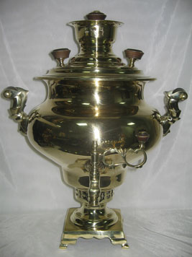

Что такое самовар?

В Словаре русского языка (М.,1981г.,т.4) говорится: "Самовар -металлический прибор для кипячения воды с топкой внутри, наполняемый углями". В Толковом словаре живого великорусского языка В.И. Даля (СПб-М.,1912г.,т.4) сказано: "Самовар - водогрейный для чаю сосуд, б.ч. медный с трубою и жаровнею внутри ".

Глухая тоска без причины
И дум неотвязный угар.
Давай-ка наколем лучины –
Раздуем себе самовар!
За верность старинному чину,
За то, чтобы жить не спеша!
Авось, и распарит кручину
Хлебнувшая чаю душа!

В чем заключается притягательная сила самовара, почему он остался наиболее устойчивым атрибутом домашнего уюта, можно понять, только поняв особенности русской традиции - чаепития. Общеизвестно, что чай пришел в Россию с Востока. Это не означает, что до этого Россия пила только водку. Крепкие напитки были в России в почете, ее жители варили брагу, сбитень. Чай также был свой: из листьев, плодов, кореньев трав, в огромном ассортименте собираемых, высушиваемых и заготавливаемых для различного назначения - лечебных и тонизирующих. Например, в качестве заварки использовался соцветия иван-чая, листья вишни, мяты, смородины и т.д. Но, самое главное, новое, что пришло с Востока вместе с чаем как заваркой - это особое ритуальное действие, своего рода праздник. Внедрение и распространение чая в России происходило на подготовленной почве, и основная особенность, причина популярности чая была в самой церемонии, правда, адаптированной к психологии русского человека.

ВЫПЕЙ ЧАЙКУ - ЗАБУДЕШЬ ТОСКУ.
Восточная чайная церемония в своей основе направлена на самоуглубление человека, общение со своим внутренним миром. Она как бы вырывает его из будничной суеты. Способы самой заварки чая и его подачи на стол - это подготовка почвы для отстранения от всего суетного. Русская же церемония чаепития направлена на получение абсолютно противоположного эффекта - объединения духовного мира людей, собранных за столом, раскрытия каждой отдельной души перед обществом, семьей, друзьями, получение новых знаний. Чаепитие создает условия для задушевного разговора.
САМОВАР КИПИТ - УХОДИТЬ НЕ ВЕЛИТ.
Откровенный разговор непосредственно с собеседником, а тем более с несколькими
собеседниками, всегда сложен психологически. Это усугубляется еще тем, что за столом находятся, как правило, несколько возрастных групп - от детей до прадедушек и прабабушек. Детей сдерживает традиция почтения к взрослым, их родителей - почитание своих родителей. Неосторожное замечание, столкновение двух мнений подчас разрушает доверительность беседы, и говорящий замолкает и уходит "в себя". Для создания духа демократичности был необходим некий "молчаливый собеседник", глядя на которого, и, обращаясь к которому, можно было бы высказать самое сокровенное, не боясь быть непонятым. Эта роль отводится в русском чаепитии самовару.

ЧАЙ ПИТЬ - НЕ ДРОВА РУБИТЬ.
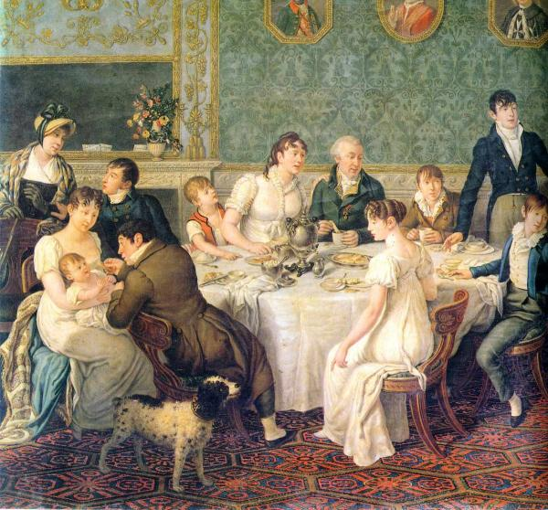
Смеркалось. На столе, блистая,
Шипел вечерний самовар,
Китайский чайник нагревая,
Под ним клубился легкий пар...
(А. Пушкин)

Такой предмет на столе был необходим для русской церемонии чаепития. И его изобрели на рубеже XVIII века русские мастера. Самовар вошел в каждый дом. Самовар стал символом добра и домашнего уюта. Дети получали знания, впитывали традиции, учились говорить и слушать у самовара. Этот предмет вошел в классику русской литературы и искусства как непременный атрибут семейного покоя. Он сам стал объектом художественного интереса, и целый ряд мастеров декоративно-прикладного искусства принимал участие в создании его декоративного убранства.
Его устройство просто, как все гениальное. Он состоит из цельнотянутого тонкостенного сосуда. Его вертикально протыкает труба, начинающаяся от топки снизу и завершающаяся конфоркой. Последняя служит как для установки на ней чайника для заварки, так и для осуществления тока воздуха, когда конфорка закрыта крышкой.
От других приборов для кипячения воды, известных задолго до появления самовара и которыми люди пользуются сейчас, самовар отличается в первую очередь тем, что он объединил в себе весь практический опыт человечества по экономии энергии.
Все тепло, поднимающееся по трубе, отдается окружающей его воде. Большая поверхность трубы быстро доводит воду до кипения и поддерживает температуру. Естественный ток теплого воздуха вверх создает идеальную тягу в топке. Топка прикреплена снизу к сосуду (тулову) самовара на необходимом расстоянии от поверхности стола, на который ставится самовар. Расстояние это отрегулировано ножками самовара, которые придают ему устойчивость и пожарную безопасность.
Труба, являясь конструктивным стержнем, служит основой для надеваемой на нее крышки сосуда, конфорки, крышки самой трубы. Через трубу закладывается
топливо и разжигается самовар. Топливом служат сосновые шишки, ветки, щепки, Их расход минимален.
Для вливания воды снимается крышка сосуда. Для наполнения стакана есть удобный кран с притертыми поверхностями. Кран расположен на некотором расстоянии от дна самовара, что позволяет не попадать взвеси в чашки.
Такие элементы, как кран (ветка), ручка для переноса самовара, ножки, на которых он стоит, изготавливаются с помощью литья и припаиваются к сосуду. Эти элементы имеют разнообразную форму и декоративные украшения. Их отдаленность от источника нагрева сохраняет пайку веками. Самовары использовались как для приготовления чая, так и для приготовления супа, каши, сбитня. В таких самоварах сосуды разделялись на два или три отсека и блюда готовились одновременно. Пользоваться самоваром может даже ребенок - наливается вода, закладывается топливо и в трубу опускается подожженная щепка. В сырую погоду или при сыром топливе самовар нужно раздувать. Это делают или через отверстия в стенках топки, или "крестьянским" способом - с помощью надеваемого на трубу сапога, который выполняет функцию меха в кузнечном горне. При закипании воды на конфорку устанавливается заварочный чайник, керамический или фарфоровый, в зависимости от вкуса, привычки или состоятельности заваривающего чай. Тяга замедляется, и самовар медленно доводит воду до кипения, качественно заваривая чай. Чай из самовара обычно пьют вприкуску, то есть сахар подается отдельно
ЧАЙ ПЬЕШЬ - ДО СТА ЛЕТ ПРОЖИВЕШЬ.
Самовар стоит всегда в центре стола. Он добрый - по своему образу, по округлости форм. Он добродушно попыхивает дымком и булькает кипящей водой. Он отражает в своих боках окружающих его людей и природу, придавая некоторую ирреальность происходящему.
ЗА ЧАЕМ - НЕ СКУЧАЕМ.
Император белых чашек,
Чайников архимандрит,
Твой глубокий ропот тяжек
Тем, кто миру зло дарит.
(Н. Заболоцкий)

Как же пили чай наши прадедушки и прабабушки?
Известно, что чай впервые был завезен в Европу голландцами в 1610 году, в Англию он попал в 1644 года, а в России употреблялся с середины XVIII века, первоначально как лекарство. Завтрак русского помещика XIX в. - это как бы соединение принятых во Франции того времени первого и второго завтраков. "Напившись, чаю, приступают к завтраку: подадут битого мяса со сметаной, сковородку грибов или каши, разогреют вчерашнее жаркое, детям изготовят манный суп - всякому найдут что-нибудь по
вкусу" (Гончаров И.А. "Фрегат "Паллада"). К чаю подавали сахар-рафинад (песок покупали только для кухни - от него чай становился мутным), бисквит, сухари "англицкие", булочки, калачи и к ним варенье клубничное, земляничное или малиновое. Иногда брали бриоши (французскую сдобную хрустящую булочку в форме рогалика) и ревельский хлеб (пеклеванный хлеб с тмином). На столе ставили серебряный самовар, серебряные же чайник, ситечко, в сахарнице - щипчики, и, кроме того, чайницу - "хрустальную в серебряной оправе и при ней особливой формы ложечка, для накладывания чаю" (Е.Авдеева "Полная хозяйственная книга").

ОТ ЧАЯ ПЬЯН НЕ БУДЕШЬ.
О том, какой чай пили в России этого времени, подробно рассказывает И.А.Гончаров: "Мы называем хорошими нежные, душистые цветочные чаи. Не для всякого носа и языка доступен аромат и букет этого чая: он слишком тонок. Эти чаи называются... пекое (Pekoe flower). Англичане хорошим чаем, да просто чаем (у них он один), называют особый сорт грубого черного или смесь его с зеленым, смесь очень наркотическую. От чая требуют того же, чего от индийских сой и перцев, то есть чего-то вроде яда" ("Фрегат "Паллада"). Под цветочным чаем, разумеется, понимается не чай из цветов (Гончаров китайскую манеру класть в черный чай жасминные, а в желтый розовые лепестки называет "следствием пресыщенности"), а именно сорт чая, приготовленный из верхушечной почки растения - с особенно тонким и изысканным ароматом.
Чаепитие по-русски отличалось не только сортом и качеством используемого чая. Конечно, чудаки и оригиналы в России пили чай с гвоздикой на японский манер, и по-китайски с цветами, и зеленый чай, как пьют настоящие американцы. Однако, пить русский чай означало пить чай заваренный (англичане, как замечает Гончаров, "варят его по своему обыкновению, как капусту") и с сахаром - для иностранца русский чай "какой-то приторный напиток".
Дюма-отец, автор кулинарного словаря, писал: "Лучший чай пьют в Санкт-Петербурге и в целом по всей России", и объяснял это тем, что чай чрезвычайно страдает от длительных морских перевозок и из всех европейских стран только Россия может ввозить чай по суше прямо из Китая. В это время именно Китай, где чай был известен с доисторических времен, основной поставщик чая, в Индию же и на Цейлон чай был завезен только в 1865 году. "Обычаи странны в России, так что иностранцы находят их необычайно шокирующими, когда впервые встречают", -писал в своем словаре Дюма. Так, например, он находит удивительным, что "мужчины пьют чай из стаканов, тогда как женщины используют чашки китайского фарфора".
ГДЕ ЕСТЬ ЧАЙ - ТАМ ПОД ЕЛЬЮ РАЙ.
Пословицы и поговорки
- Чай не пить — на свете не жить.
- В хорошей посуде и чай вкуснее.
- Каждое лекарство от своей болезни, а чай — лекарство от тьмы болезней.
- С самоваром-буяном чай важнее и беседа веселее.
- Чай у нас китайский, а сахарок хозяйский.
- Чай пить — долго жить.
- За чаем не скучаем — по шесть чашек выпиваем.
- Пей чай, не вдавайся в печаль.
- Где есть чай, там и под елью рай.
- Не ленись, а отличай, где солома, а где чай.
- Чай пьешь — до ста лет проживешь.
- С чая лиха не бывает.
- Чай не пьешь, где силы берешь?
- Чай пить — не дрова рубить и т. д.

- Почти до середины XIX в. чай не был доступен для бедняков и в связи с этим даже появились такие шуточные стихи:

Раз прислал мне барин чаю и велел его сварить,
А я отроду не знаю, как же этот чай варить.
Взял тогда, налил водички, всыпал чай
я весь в горшок,
И приправил луку, перцу, да петрушки корешок.
Разлил варево по плошкам,
хорошенько размешал,
Остудил его немножко, на господский стол подал.
Гости с барином плевались, сам он ажио озверел,
И, отправив на конюшню, меня выпороть велел.
Долго думал, удивлялся, чем же мог не угодить?
А потом-то догадался, что забыл я посолить.

Учитель: А завершить мне хочется старинной присказкой:
У Москвы — один зарок,
Кроме всякой пищи:
Утром — чай, в обед — чаек,
Вечером чаище.
Учитель: Ребята, надеюсь вы приятно провели время, узнали кое-что новое, вкусно поели и побаловались чайком. А наши начинающие кулинары обменялись рецептами и скоро опять порадуют нас новыми произведениями искусства. Так уж устроен русский человек, что все доверительные разговоры он привык вести за чашкой чая. Как сказал Антуан де Сент-Экзюпери, «самая большая роскошь на свете — это роскошь человеческого общения».
Звучит песня «Чашка чая» в исполнении ансамбля «Веселые ребята».

